# 1º Usando la base de datos de productos. Buscar todos los elementos "producto" que tengan un precio mayor a 1000:

# Solución

# /productos/producto[precio>1000]

2024-02-16 09_07_17-C__2DAM_Acceso-a-Datos_2Trimestre_Ejercicios1_basicos_tema5_productos_producto.x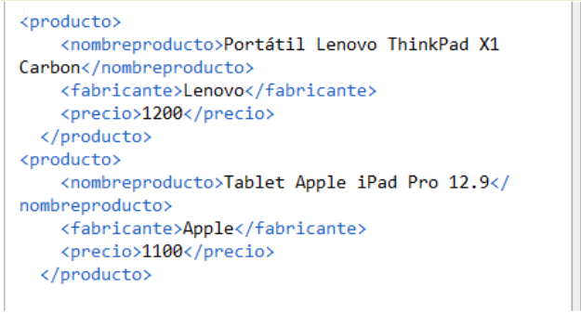

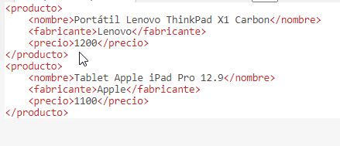

# Este XPath seleccionará todos los elementos "producto" que tengan un precio mayor a 1000.

# 2º Buscar el nombre del fabricante del primer producto de la lista:

# **/productos/producto[1]**

2024-02-16 09_08_23-C__2DAM_Acceso-a-Datos_2Trimestre_Ejercicios1_basicos_tema5_productos_producto.x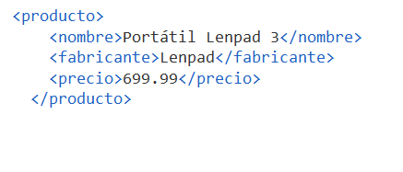

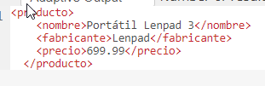

# Este XPath seleccionará el nombre del fabricante del primer producto de la lista.

# 3º Buscar todos los productos que sean fabricados por Apple o Samsung:

# /productos/producto[fabricante='Apple' or fabricante='Samsung']

2024-02-16 09_13_50-C__2DAM_Acceso-a-Datos_2Trimestre_Ejercicios1_basicos_tema5_productos_producto.x

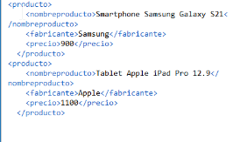

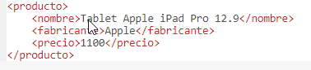

# Este XPath seleccionará todos los productos que sean fabricados por Apple o Samsung.

# 4º Buscar el precio de todos los productos que tengan un nombre de producto que contenga la palabra "Tablet":

# /productos/producto[contains(nombreproducto, 'Tablet')]/precio

2024-02-16 09_15_18-C__2DAM_Acceso-a-Datos_2Trimestre_Ejercicios1_basicos_tema5_productos_producto.x

2024-02-16 09_16_03-EJERCICIO 1 XPATH OBLIGATORIO.docx - Documentos de Google

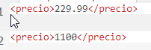

# Este XPath seleccionará el precio de todos los productos que tengan un nombre de producto que contenga la palabra "Tablet".

# 5º Buscar todos los nombres de los productos que tengan un precio menor a 500:

# /productos/producto[precio<500]/nombreproducto

2024-02-16 09_19_21-C__2DAM_Acceso-a-Datos_2Trimestre_Ejercicios1_basicos_tema5_productos_producto.x

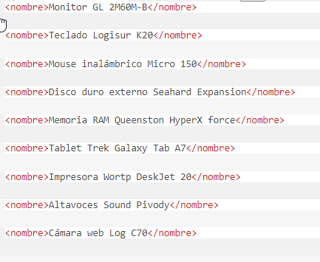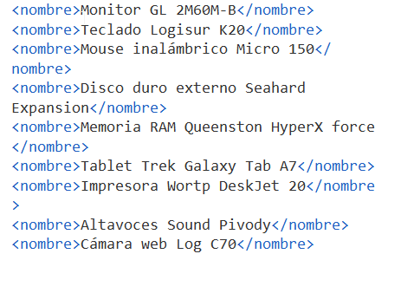

# Este XPath seleccionará todos los nombres de los productos que tengan un precio menor a 500.

# Realiza otras cinco búsquedas elegidas por ti.

**Consulta para obtener todos los nombres de los productos:**

**//producto/nombre**

**2024-02-16 09_23_43-C__2DAM_Acceso-a-Datos_2Trimestre_Ejercicios1_basicos_tema5_productos_producto.x**

**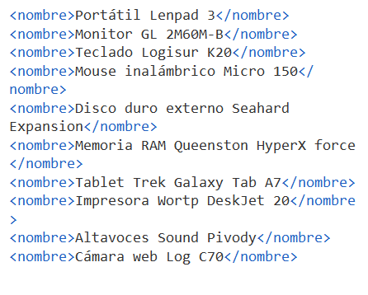**

**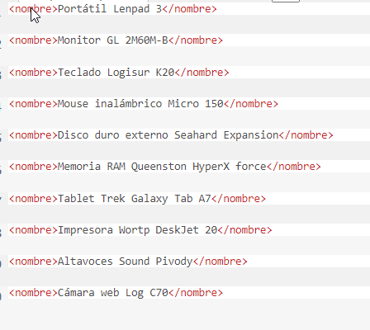**

**Consulta para obtener todos los productos con un precio inferior a 100:**

**//producto[precio < 100]**

**2024-02-16 09_29_08-C__2DAM_Acceso-a-Datos_2Trimestre_Ejercicios1_basicos_tema5_productos_producto.x**

**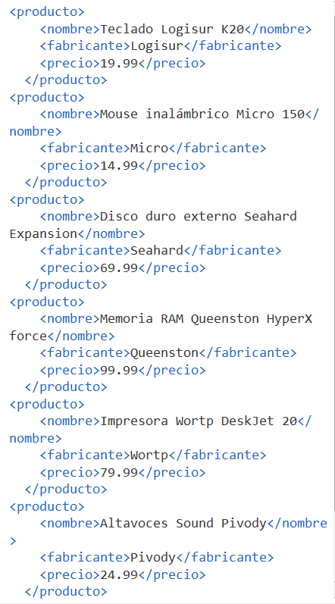**

**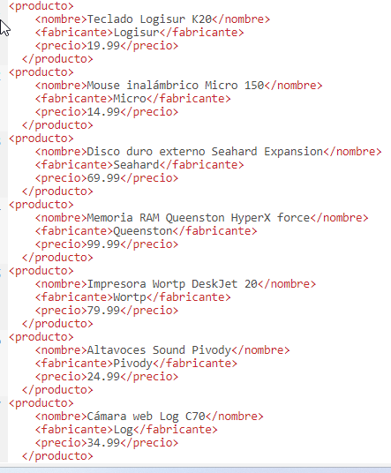**

**Consulta para obtener el fabricante del producto "Portátil Lenpad 3":**

**//producto[nombre='Portátil Lenpad 3']/fabricante**

**2024-02-16 09_29_52-C__2DAM_Acceso-a-Datos_2Trimestre_Ejercicios1_basicos_tema5_productos_producto.x**

**2024-02-16 09_52_51-eXide2024-02-16 09_29_57-C__2DAM_Acceso-a-Datos_2Trimestre_Ejercicios1_basicos_tema5_productos_producto.x**

**Consulta para obtener los precios de todos los productos fabricados por "Log":**

**//producto[fabricante='Log']/precio**

**2024-02-16 09_30_51-C__2DAM_Acceso-a-Datos_2Trimestre_Ejercicios1_basicos_tema5_productos_producto.x**

**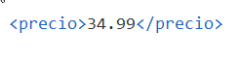**

**2024-02-16 09_53_09-eXide**

**Consulta para obtener el número total de productos listados:**

**count(//producto)**

**2024-02-16 09_34_25-C__2DAM_Acceso-a-Datos_2Trimestre_Ejercicios1_basicos_tema5_productos_producto.x**

**2024-02-16 09_34_30-C__2DAM_Acceso-a-Datos_2Trimestre_Ejercicios1_basicos_tema5_productos_producto.x**